滨州学院第三届航空文化节纸折飞机挑战赛活动方案

为营造学校航空文化氛围，丰富校园航空文化内容，进一步普及航空知识，增强学生身体素质，提升实践动手能力，为学校航空内涵建设贡献青春力量，根据《滨州学院第三届航空文化节实施方案》要求，经研究，决定举办滨州学院第三届航空文化节纸折飞机挑战赛，方案如下：
一、活动主题
扬帆新时代 共筑航空梦
二、活动时间
2019年10月12日
三、活动地点
滨州学院篮球训练馆
四、参加对象
滨州学院全日制在校生
五、活动内容
1、纸折飞机直线距离赛。参赛运动员以个人形式参加比赛，参赛运动员分别站在起飞线外进行比赛;每名参赛选手可单向飞行2次，纸飞机出手即为正式飞行;飞出去的纸飞机本人不得捡取;参赛运动员在投掷纸飞机时，必须在投掷区内投掷，踩线和跨线无效，并计作一次飞行;纸飞机掷远投掷宽度不大于10米，飞机投掷后必须落在有效宽度内才计算成绩。（详细规程见附件一）
2、纸折飞机留空时间赛。参赛运动员以个人形式参加比赛，参赛运动员在规定时间内，按照规程要求现场制作飞机。每名参赛运动员可飞行2次，纸飞机出手即为正式飞行并开始计时，纸飞机触地终止计时，按照纸飞机留空时间长短评定成绩。（详细规程见附件一）
3、纸折飞机奥运五环靶标赛。参赛运动员以二级学院为单位组团参赛，参赛团队在规定时间内，按照规程要求现场制作飞机。比赛场地有六根（1-6）投掷线，均间隔1米，计分也依次为1-6分。标靶直径80厘米，第一根投掷线距离五环靶2米,最后一根投掷线距离五环靶7米，参赛队员依次投掷，参赛队随意选择投掷线，队员站在此投掷线投掷到靶标内成功即计此投掷分，最后按照团队成员得分综合进行团队排名。（详细规程见附件一）
六、报名方式
2019年9月30日17:00前，将运动员报名表（见附件二）纸质版签字盖章后交体育学院团总支（B7-319），报名表电子版发送至bzxytyxyxsk@163.com邮箱，并组织参赛队员在“到梦空间”系统报名。联系人：王洪运，联系电话：13475082171（62171）。
附件1：竞赛规程
附件2：报名表

滨州学院第三届航空文化节组委会
2019年9月24日

附件一：

竞赛规程

一、竞赛项目
1、纸折飞机直线距离赛（限报1队2人）
2、纸折飞机留空时间赛（限报1队2人）
3、纸折飞机奥运五环靶标赛（限报1队3人）
二、参赛办法
以二级学院为单位组队参赛，每项限报1队（男女不限），不得跨类兼报。
三、项目规则
1、纸折飞机直线距离赛
（1）竞赛场地：篮球训练馆，宽度统一设定。
（2）制作要求：参赛运动员须在8分钟内，使用竞赛组织单位统一提供的2张标准A4纸（70克）现场制作2架纸飞机，纸张只能折叠，不能撕、胶粘、剪、订、悬挂重物。要求飞机机翼（翼展）距离须大于4cm。参赛运动员完成制作后即可按编排顺序进入场地比赛，飞行比赛时间根据报名参赛人数确定。
（3）比赛方法：参赛运动员分别站在起飞线外进行比赛;每名参赛选手可单向飞行2次，纸飞机出手即为正式飞行;飞出去的纸飞机本人不得捡取;参赛运动员在投掷纸飞机时，必须在投掷区内投掷，踩线和跨线无效，并计作一次飞行;纸飞机掷远投掷宽度不大于10米，飞机投掷后必须落在有效宽度内才计算成绩。
（4）成绩评定：模型飞机落地后停留位置离投掷线中心最远距离为投掷距离。以2次飞行中投掷距离最远的一次确定为飞行成绩。
（5）比赛不设助手。
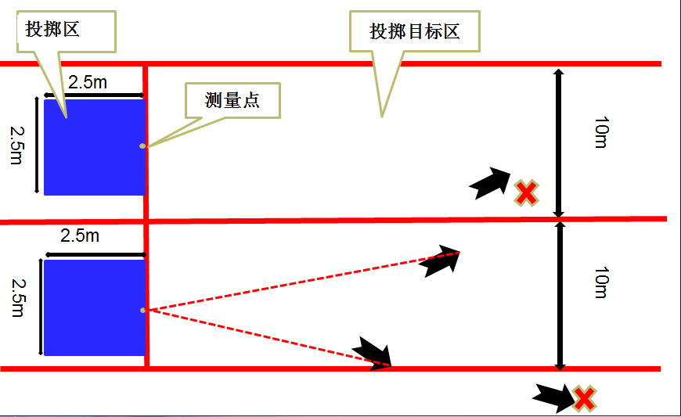
2、纸折飞机留空时间赛
（1）竞赛场地：篮球训练馆
（2）制作要求：参赛运动员须在8分钟内，使用竞赛组织单位统一提供的2张标准A4（70克）纸现场制作2架纸飞机，纸张只能折叠，不能撕、胶粘、剪、订、悬挂重物。参赛运动员完成制作后即可按编排顺序进入场地比赛，飞行比赛时间根据报名参赛人数确定。
（3）比赛方法：每名参赛运动员可飞行2次，纸飞机出手即为正式飞行并开始计时，纸飞机触地终止计时，如因飞机飞行中碰触远端墙面导致落地，可征求运动员意见是否保留此次成绩。
（4）成绩评定：以最长的一次留空时间作为个人比赛成绩并确定名次。如成绩相同，则以第二好成绩确定，长者名次列前。
（5）比赛不设助手。
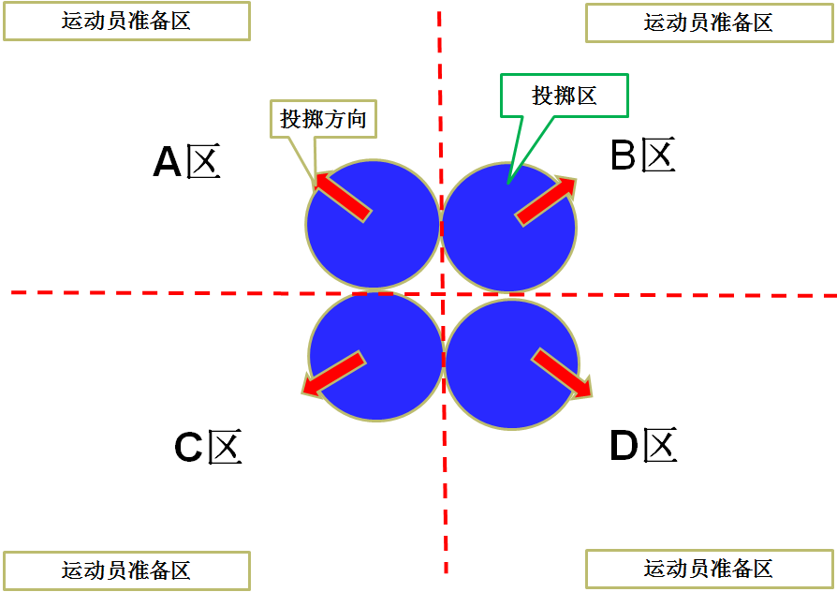

2、纸折飞机奥运五环靶标赛
（1）竞赛场地：篮球训练馆
（2）制作要求：参赛代表队3人须在5分钟内，使用竞赛组织单位统一提供的1张标准A4纸（70克）现场制作1架纸飞机，纸张只允许折叠，不允许撕、胶粘、剪、订、悬挂重物。要求飞机机翼（翼展）长度须大于4cm。全队完成制作后即可按编排顺序进入场地比赛，以全队个人成绩相加总分为团队成绩。
（3）比赛方法：比赛场地有六根（1-6）投掷线，均间隔1米，计分也依次为1-6分。标靶直径80厘米，第一根投掷线距离五环靶2米,最后一根投掷线距离五环靶7米，3名队员依次投掷，参赛队随意选择投掷线，队员站在此投掷线投掷到靶标内成功即计此投掷分。
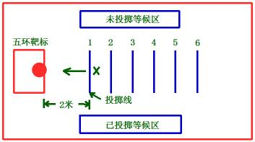
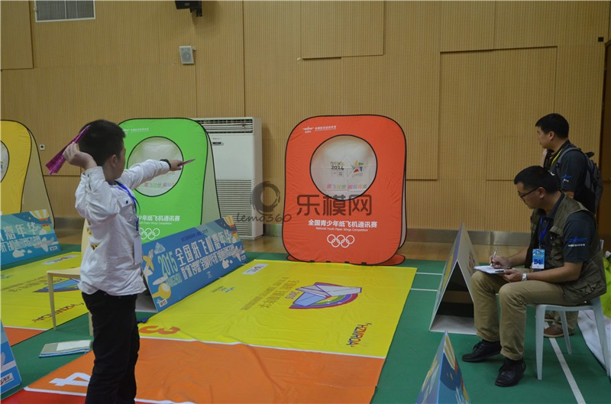
每次投掷只允许一名参赛队员上场投掷，其他队员站在投掷等待区等待进行比赛。后一名投掷队员选择投掷线位置必须超过前一名投掷队员离靶标的距离。除非是前一名投掷队员投掷位置已经是距离靶标最远距离。（举例A:第一个投掷队员选择1号线，那么第二个队员必须在2-6号线完成投掷，依次类推。B:第一个投掷队员选择6号线, 那么其余队员都在6号线完成比赛）每名参赛选手只可投掷1次，纸飞机出手即为正式飞行。飞出去的纸飞机本人不得捡取。参赛运动员在投掷纸飞机时，必须在投掷区内投掷，踩线和跨线无效，并计作一次飞行。纸飞机投掷宽度不大于2米，飞机投掷后必须成功穿越靶标才计算成绩（触碰靶标任何部位成绩无效）。每队比赛时间5分钟。
（4）成绩评定：按照六根投掷线，依次为1-6分，按投掷队员站立位置来确定得分最后累积相加。如遇成绩相等，以个人最好成绩评定，如还相同，以个人第二好成绩评定，依次类推，如还无法评定，则成绩相同队之间进行复赛。
（5）比赛不设助手。
四、奖项评定
纸折飞机直线距离和留空时间赛为个人赛，一等奖1人、二等奖3人、三等奖4人;纸折飞机奥运五环靶标赛为团队赛，只排团队名次，一等奖1队、二等奖3队、三等奖4队。

附件2：

滨州学院第三届航空文化节纸折飞机挑战赛报名表

二级学院： （盖章） 领队： 电话：
序号 | 学号 | 姓 名 | 项目名称
1 |  |  | 纸折飞机直线距离赛
2 |  |  | 纸折飞机直线距离赛
3 |  |  | 纸折飞机留空时间赛
4 |  |  | 纸折飞机留空时间赛
5 |  |  | 纸折飞机奥运五环靶标赛
6 |  |  | 纸折飞机奥运五环靶标赛
7 |  |  | 纸折飞机奥运五环靶标赛

